**Тема урока**: Графическое и табличное представление информации

**Класс**: 9

**Цели урока**:

* Образовательные: повторить понятие «Функция» и «График функции», продолжить вырабатывать умения работы с графиками, таблицами. По данным графикам и таблицам отработать умение обрабатывать информацию.
* Развивающие: развивать мышление, умение анализировать, развивать групповую самоорганизацию, развитие способности четко формулировать свои мысли.
* Воспитательные: воспитание трудолюбия, аккуратности, взаимоуважения друг к другу.

**Оборудование**: проектор, доска, карточки.

**Используемая литература**:

1. Лысенко, Ф. Ф. Математика. Базовый уровень ГИА -2014. Пособие для «чайников». Модуль 3: Реальная математика. / Ф. Ф. Лысенко, С. Ю. Кулабухова. : Легион, 2013 – 128 с.
2. Открытый банк заданий ОГЭ 2015 (ФИПИ)
3. Мордкович, А. Г. Алгебра. 9 класс. В 2 ч. Ч 1. Учебник для общеобразовательных учреждений / А. Г. Мордкович, П. В. Семенов. – М. : Мнемозина, 2010. с. 84, 88.

**Тип урока**: урок обобщения и систематизации знаний

**План проведения занятия**:

1. Организационный момент. (1 мин)
2. Сообщение темы и целей урока. (1 мин)
3. Повторение теоретического материала по теме. Устная работа. (5 мин)
4. Решение задач (10 мин)
5. Групповая работа (14 мин)
6. Самостоятельная работа (10 мин)
7. Рефлексия (3 мин)
8. Домашнее задание (1 мин)

**Ход урока:**

|  |  |  |  |  |  |  |
| --- | --- | --- | --- | --- | --- | --- |
| **№** | **Время** | **Действия учителя** | **Действия ученика** | **Методы обучения** | **Средства обучения** | **Форма организации**  **учебной**  **деятельности** |
| 1. |  | Учитель заходит в класс, приветствует учащихся. | Встают, приветствуют учителя. |  |  |  |
| 2. |  | Тема урока «Графическое и табличное представление информации» (Слайд 1)  Основная цель: повторить и систематизировать как теоретические положения, так и практические методы решения задач, связанных с «чтением» графиков, работой с таблицами в аспекте подготовки к ОГЭ | Записывают в тетради тему урока |  |  |  |
| 3. |  | Повторим теоретический материал:  - Сформулируйте определение функции.  -Что называется графиком функции?  .  Примеры графиков функций представлены на экране: (Слайд 2)  График характеризует зависимость, например, расстояния от изменяющейся величины времени, то есть при изменении времени будет меняться расстояние.  Посмотрите на слайд (Слайд 3)    - Определите по графику, на какое расстояние переместится тело через 5 с. после начала движения? Через 2 с.? Через 4 с.?  *Рассмотрим пример: (Слайд 4)*  Андрей и Иван соревновались в 50-метровом бассейне на дистанции 100 м. Графики их заплывов показаны на рисунке. По горизонтальной оси отложено время, а по вертикальной – расстояние пловца от старта. Кто выиграл соревнование? В ответе запишите, на сколько секунд он обогнал соперника.  http://opengia.ru/resources/12C7682E4DA183D1458D433DFE99D1AA-GMA2014150703-innerimg0/repr-0.png  - На какие ещё вопросы можно ответить по заданному графику? | - Если дано числовое множество $X$ и правило $f$, позволяющее поставить в соответствие каждому элементу $x$ из множества $X$ определенное число $y$, то говорят что задана функция $y=f(x)$ с областью определения $X$. При этом переменную $x$ называют независимой переменной или аргументом, а переменную $y$– зависимой переменной.  - Графиком функции $y=f\left(x\right), xєX$*,*называют множество $F$ точек $(x;y)$ координатной плоскости :  Через 5 с., на расстояние равное 10 метрам, то есть $S\left(5\right)=10$. Через 2 с. на расстоянии 5 метров, а через 4 секунды на расстоянии 7,5 метров.  Обсуждение решения с классом:  В соревнованиях участвовали 2 пловца: Андрей и Иван. Их задача проплыть 50 метров туда и обратно, Андрей прошел дистанцию за 80 секунд, а Иван за 110 секунд (обратить внимание, что отметки 110 на графике нет, и необходимо определить интервал, благодаря которому, вычислить её). Андрей прошел дистанцию быстрее. Вычислим насколько: $$110-80=30$$ В ответе записываем: 30  Примеры вопросов:   1. Что означает пересечение графиков? 2. Кто плыл быстрее? 3. На сколько секунд один пловец опередил другого? | Опрос |  | Фронтальная |
| 4. |  | Рассмотрим задачи (Слайды 5-7)   1. На графике изображена зависимость атмосферного давления (в миллиметрах ртутного столба) от высоты над уровнем моря (в километрах). Найдите, чему равно атмосферное давление на высоте 1 км. Ответ дайте в миллиметрах ртутного столба.   http://opengia.ru/resources/1242761689A7A64E450DBA43B8F5FC9B-GMA2014150911-innerimg0/repr-0.png   1. На рисунке изображён график изменения атмосферного давления в городе Энгельсе за три дня. По горизонтали указаны дни недели и время, по вертикали – значения атмосферного давления в миллиметрах ртутного столба. Укажите значение атмосферного давления (в мм рт. ст.) во вторник в 12 часов дня. Ответ дайте в мм рт. ст.   http://opengia.ru/resources/5179F33D0477940D431E6DCBA8B799A8-GMA2014150405-5179F33D0477940D431E6DCBA8B799A8-1-1398177517/repr-0.png   1. В таблице приведены нормативы по бегу на лыжах на 1 км для 10 класса.  |  |  |  |  |  |  |  | | --- | --- | --- | --- | --- | --- | --- | |  | Мальчики | | | девочки | | | | Отметка | «3» | «4» | «5» | «3» | «4» | «5» | | Время (мин. и сек.) | 5:30 | 5:00 | 4:40 | 7:10 | 6:30 | 6:00 |   Какую отметку получит девочка, пробежавшая на лыжах 1 км за 6 минут 15 секунд?  1)Неудовлетворительно 2) «3»  3) «4» 4) «5»  В простейших задачах с графиком нужно, как правило, найти:  - наибольшее или наименьшее значение этой величины;  - разность между наибольшим и наименьшим её значением;  - момент времени, когда величина примет какое-либо значение;  - ответ на другой, подобный этим, вопрос;  Главное при решении подобной задачи- внимательно прочитать условие и вопрос. | Ученик решает у доски:   1. Находим на горизонтальной оси значение 1 км., поднимаемся вверх до пересечения с графиком и переносимся на вертикальную ось. Находим размерность одного деления на вертикальной оси, т. к. 5 делений это 100, то одно деление равно 20. Находим значение той отметки, которую мы нашли. Она будет равна 600+60=660   Ответ:660   1. Находим на горизонтальной оси вторник , понимаем, что 12 часов дня это ровно половина, находим это значение, поднимаемся вверх до пересечения с графиком и переносимся на вертикальную ось, находим цену деления, она равна 1, следовательно в 12 часов дня во вторник давление равно 755 мм рт. ст.   Ответ: 755   1. При решении данного задания необходимо понимать, что чем меньше времени затратил ученик на выполнение задания, тем выше отметка.   Так как девочка пробежала 1 км на лыжах за 6 минут 15 секунд, то её отметка будет «4». Потому, что на отметку «5» необходимо пробежать за 6 минут или меньше, а для отметки «3» более чем за 6 минут 30 секунд.  Ответ: 3 | Решение задач |  | Фронтальная |
| 5. |  | Разбивает класс на три группы. Каждой группе дается лист с 1 графиком, какой либо зависимости (приложение). Задание: составить по этому графику три различных задачи, решить их, и представить одну из них перед классом. | Составляют задачи, решают их. По окончанию представляют проделанную работу перед всем классом, озвучивают все задачи и рассказывают о решении одной из них. |  |  | Групповая |
| 6. |  | Самостоятельная работа (приложение) | Решают самостоятельно задания на карточках, сдают работы. |  |  | Индивидуальная |
| 7. |  | 1. Чем мы занимались на уроке? 2. Что вам понравилось на уроке, а что нет? 3. Где в жизни нам могут пригодиться знания и умения полученные на уроке? | Отвечают на вопросы в соответствии со своими ощущениями. |  |  | Фронтальная |
| 8. |  | На доске записано домашнее задание.  Составить и решить три задачи, используя следующую таблицу, в которой даны результаты забега мальчиков 8 класса на дистанцию 60м. зачет выставляется при условии, что показан результат не хуже 10,5 с.   |  |  |  |  |  | | --- | --- | --- | --- | --- | | Номер дорожки | I | II | III | IV | | Время (в с) | 10,3 | 10,6 | 11,0 | 9.1 | | Открывают тетради и записывают задачу на дом. |  |  |  |

Приложение1 к уроку №1

Карточка 1

На рисунке показано, как изменялась температура воздуха на протяжении одних суток. По горизонтали указано время суток, по вертикали – значение температуры в градусах Цельсия.

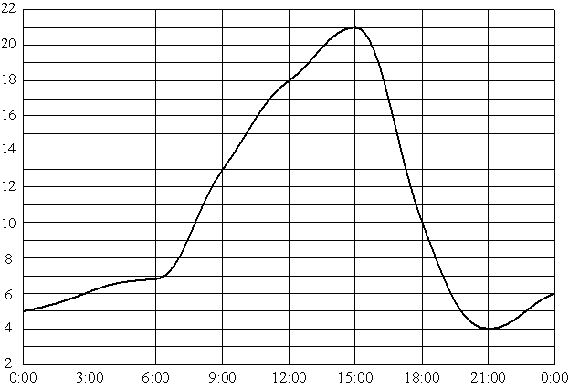

Карточка 2

На рисунке изображён график изменения атмосферного давления в городе Омске за три дня. По горизонтали указаны дни недели, по вертикали — значения атмосферного давления в миллиметрах ртутного столба.

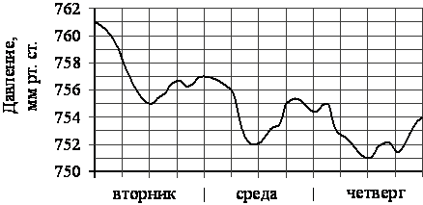

Карточка 3

На графиках показано, как во время телевизионных дебатов между кандидатами А и Б телезрители голосовали за каждого из них.

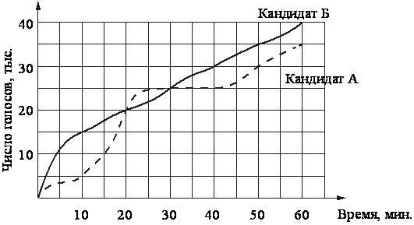

Приложение 2 к уроку №1

Вариант 1

1. На рисунке показано изменение температуры воздуха на протяжении суток. По горизонтали указывается время суток, по вертикали – значение температуры в градусах Цельсия. Определите по рисунку разность между наибольшей и наименьшей температурами воздуха за эти сутки. Ответ дайте в градусах Цельсия.



1. При работе фонарика батарейка постепенно разряжается, и напряжение в электрической цепи фонарика падает. На рисунке показана зависимость напряжения в цепи от времени работы фонарика. По горизонтальной оси откладываетсявремя в часах, прошедшее с момента завершения подзарядки, по вертикальной оси – напряжение в вольтах. Определите по рисунку, через сколько часов работы фонарика после завершения подзарядки напряжение уменьшится до 1,4 вольт.



1. В таблице приведены условия выполнения разрядных требований по подводному плаванию в ластах и с аквалангом для юношей.

|  |  |  |  |
| --- | --- | --- | --- |
| Дистанция | 1 | 2 | 3 |
| 50 м (секунды) | 20,5 | 23,5 | 25,5 |
| 100 м (секунды) | 45,5 | 51,5 | 57,0 |
| 200 м (секунды) | 107,5 | 118,0 | 130,0 |

Василий проплыл 100 метров за 51,55 секунд. Какой азряд по водному плаванию в ластах был присвоен Василию?

1. 1 разряд
2. Разряд
3. 3 разряд
4. Норматив не выполнен
5. Для изготовления книжных полок требуется заказать 4 одинаковых стекла в одной из трех фирм. Площадь каждого стекла 0,25 м. кВ. В таблице приведены цены на секло, а также на перевозку. Сколько рублей будет стоить самый дешевый заказ?

|  |  |  |
| --- | --- | --- |
| **Фирма** | **Цена стекла (руб. за 1 м. кВ.)** | **Перевозка (руб. за весь заказ)** |
| А | 420 | 200 |
| Б | 440 | 150 |
| В | 460 | бесплатно |

Методические рекомендации

В конспекте №1